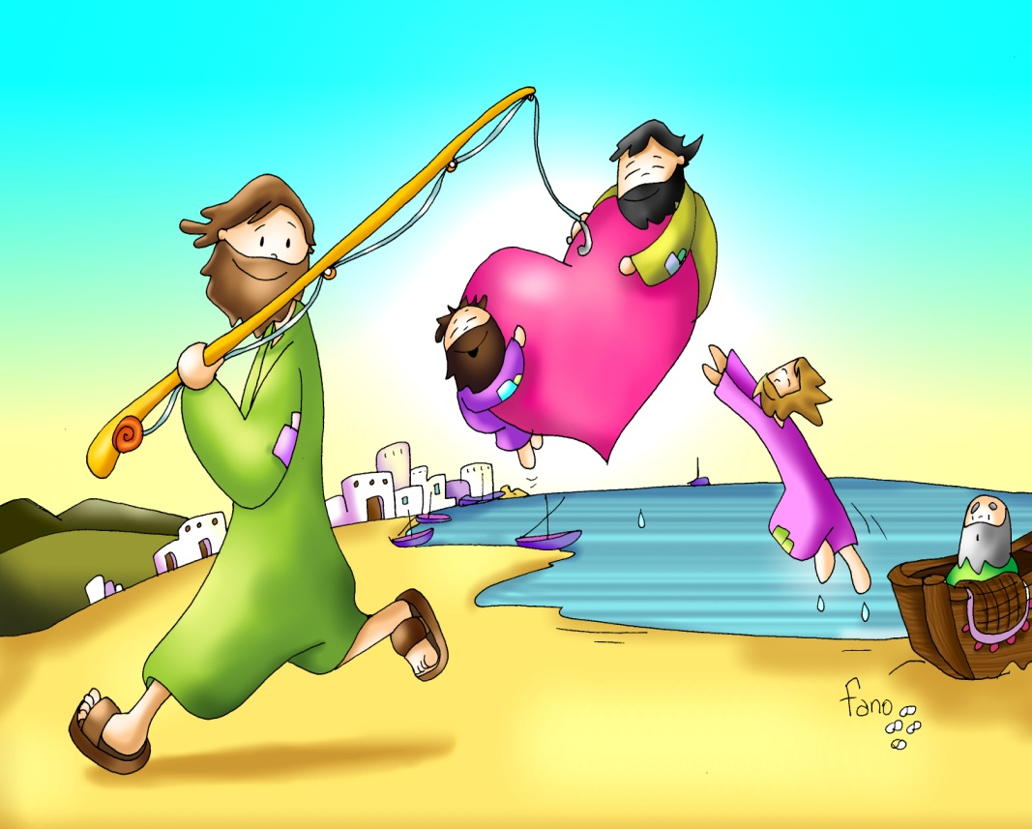
MISA CON NENOS

22 de xaneiro 2017
ORDINARIO 3º-A

Mateu 4, 12-17: Chamou a Pedro, Andrés, Santiago e Xoán.
Mensaxe: Como a Xoán, Pedro e Santiago …
Xesús diche: “SÍGUEME!”.

- ACOLLIDA
Irmáns e irmás:
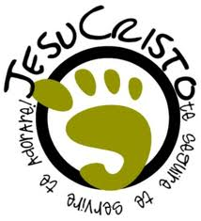
Benvidos todos ao encontro dominical desta comunidade parroquial no terceiro domingo do tempo ordinario. Xesús comeza a súa predicación elixindo os apóstolos, dilles: “Vinde e seguídeme”. Eles, deixándoo todo, ségueno e realizan unha misión: anunciar o Evanxeo, dar a boa nova do Reino. Tamén a nós nos chama Xesús, a cada un polo noso nome, para levar a cabo a nosa vocación no mundo, sendo dos seus, deixando estorbos, anunciando a mensaxe do Reino.
Nesta semana de oración pola Unidade das Igrexas pedimos que os que seguimos a Xesús teñamos un mesmo pensar, un mesmo sentir, vivamos unidos. Que esta eucaristía renove e fortaleza a nosa esperanza.
Hoxe a Igrexa celebra o día da Infancia Misioneira, é dicir, o día que os nenos recordan que son misioneiros. Pedimos ao Señor que, tal como nos di o lema deste ano, “sígueme”, os nenos e os maiores vaiamos tras de Xesús, nos fagamos os seus amigos, e vivamos unidos a todas as xentes do mundo.
(Pódense colocar nun sitio visible unha rede da que colga unha frase “ven e sígueme” e peixes de distintas cores cos nomes dos nenos)
No nome do Pai... Deus, que en Xesús, nos mirou con amor e nos invita a seguilo, sexa convosco …

2. PERDÓN
Aceptamos a invitación do Señor a converter os nosos corazóns e pedimos perdón porque non sempre somos construtores de unidade, de paz e de solidariedade.
- Ti, Xesús, que é a luz e nos invitas á conversión. Señor, ten piedade de nós.
- Ti, Xesús, que nos chamas a seguirte, a ser os teus apóstolos, os mensaxeiros do reino. Cristo, ten piedade de nós.
-Ti, Xesús, que nos chamas para facer un mundo mellor e a anunciarte a todos. Señor, ten piedade de nós.

3. PALABRA DE DEUS
Na primeira lectura, Isaías ve a presenza de Deus no medio da historia, unha presenza de luz e de alegría. No Evanxeo Xesús de Nazaré preséntase como a Luz vinda de Deus que ilumina a todo home; para acoller esta Luz é necesaria unha continua conversión, ir abandonando os ídolos e posturas de morte, e estar orientados á novidade do reino, para continuar a misión de ser testemuñas do que Deus nos ofrece. As palabras de S. Paulo deberían de axudarnos a medrar en sentimentos de paz e de unidade.

4. PETICIÓNS:
Oremos a Deus Pai, pedindo hoxe especialmente pola unidade dos cristiáns. Oremos dicindo:
-Pai, que vivamos unidos.
1. Por todos os que creemos en Xesucristo. Que o sigamos de todo corazón nas nosas vidas e deamos sempre un bo testemuño da nosa fe. Oremos.
2. Polas distintas igrexas cristiás. Que valoremos o esencial que nos une para poder avanzar así cara á plena comuñón. Oremos.
3. Polas nosas familias e pola nosa sociedade, dividida por guerras e discordias. Que os cristiáns sexamos instrumentos de unidade, de concordia e de paz. Oremos.
4. Polos nenos do mundo. Que sintan a alegría de ser amigos de Xesús, o queiran e o sígan. Oremos.
5. Polos que nos dicimos cristiáns. Que nos sintamos chamados por Xesús para continuar hoxe a súa misión levando a súa luz, o seu amor e a súa fe aos nosos ambientes. Oremos.
6. Polos misioneiros. Para que haxa sempre moitos, que os axudemos no seu traballo de mellorar o mundo. Oremos.
7. Pola nosa comunidade parroquial. Que vivamos a Eucaristía como unha verdadeira festa, un encontro entre irmáns, e non un rito sen calor humana nin compromiso. Oremos
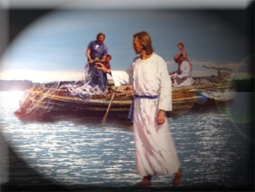
Grazas, Señor, porque día a día es luz no noso camiño. Que sempre busquemos esa luz e así llela amosemos aos demais. Por XCNS.

5. OFRENDAS
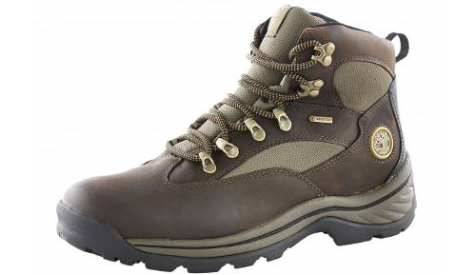
- CARA DE XESUS E “VEN E SÍGUEME”: Ao entrar no templo déronnos de parte de Xesús unha mensaxe “ven e sígueme”. Os que esteamos dispostos a seguilo e ser os seus discípulos colocamos o noso debuxo nunha cesta xunto ao altar.
- UNHAS BOTAS: Xesús invítanos a camiñar xunto a el, ao seu lado neste camiño tan xenial que é a vida. Para iso imos preparar ben as botas da xenerosidade e da axuda aos demais e imos intentar que as botas vaian fortes e lixeiras para saltar as dificultades da vida.
- PAN E VIÑO: Achegándonos a Xesús na eucaristía e na oración lograremos vencer os estorbos para ser do grupo de Xesús, anuncialo a todos e ser as súas testemuñas.

6. VÍDEOS OU PPW PARA ESTE DOMINGO: Ord-3ºA
- Mt. 4, 12-23, debuxos: https://www.youtube.com/watch?v=C0Tn1GhTtl4
- Mt. 4, 12-23, debuxos: https://www.youtube.com/watch?v=5Kh728WneI8
- Mt. 4, 12-23, película: https://www.youtube.com/watch?v=5KCJODQStak
- Canto, Ven e sígueme: http://www.youtube.com/watch?v=nZH8WpCwNO0&list=UUQL-txRIGWd2bOyA9B5KNdg
- Convértete, reflexión: http://www.youtube.com/watch?v=z0CqCkXxQwI&list=UUQL-txRIGWd2bOyA9B5KNdg
- Sigue a luz, reflexión: http://www.youtube.com/watch?v=XfYLT-3k4Oc

Para Santa Infancia:

- A revolución de Jeferson: http://www.youtube.com/watch?v=adx-VFnQH1c

- A revolución de Jeferson, para traballar: http://www.omp.es/OMP/multimedia/guiones/infanciamisionera2014.pdf

- Decálogo dun neno misioneiro http://www.youtube.com/watch?v=pdjs8WcK5-0

6. ORACIÓN NA CAMPAÑA DA INFANCIA MISIONEIRA

Como aos teus amigos Pedro, Santiago, Mateu...,
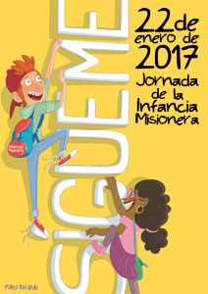
Ti dixéchesnos a cada un: "Sígueme".
E puxémonos en marcha.
Queremos seguirte
aprendendo a amar como Ti amas,
sendo agradecidos, alegres e xenerosos.
Queremos seguirte
coñecéndote mellor, escoitando a túa Palabra,
falando de Ti aos nosos amigos.
Queremos seguirte
rezando por todos os nenos do mundo,
axudándoos e deixándonos axudar por eles.
Pedímoslle á Virxe, Raíña das Misións,
que nos acompañe no camiño. Amén.
que nos acompañe en el camiño. Amén.

